PENGARUH PENERAPAN AKUNTANSI SEKTOR PUBLIK TERHADAP AKUNTABILITAS KINERJA INSTANSI PEMERINTAH PDAM TIRTAWENING KOTA BANDUNG

Noviya Ramdani Agustina, Dewi Selviani Yulientinah, Marismiati
Program Studi S1 Terapan Akuntansi Keuangan,
Universitas Logistik & Bisnis Internasional
ramadaninovia36@gmail.com, dewiselviani@ulbi.ac.id, marismiati03@gmail.com.

ABSTRAK
Perkembangan akuntansi sektor publik di Indonesia yang semakin berkembang digunakan sebagai alat pengawasan dalam akuntabilitas laporan keuangan. Laporan penelitian ini bertujuan untuk mengetahui pengaruh penerapan akuntansi sektor publik terhadap akuntabilitas kinerja instansi pemerintahan. Penelitian ini merupakan penelitian berjenis penelitian kuantitatif. Akuntansi sektor publik merupakan variabel independen (X) dan akuntabilitas kinerja istansi pemerintah PDAM Tirtawening Kota Bandung merupakan variabel (Y). Teknik penelitian sampel yang digunakan pada penelitian ini adalah probability sampling, dengan sampel jenuh, dengan total responden sebanyak 37 orang. Data diperoleh dari hasil kuesioner yang disebar kepada responden. Data diolah dengan menggunakan IBM SPSS Statistic 25 dengan uji normalitas, uji validitas, uji reliabilitas, uji normalitas data, analisis korelasi spearman rank, regresi linier sederhana, uji t. Penelitian menunjukan bahwa akuntansi sektor publik memiliki pengaruh positif terhadap akuntabilitas kinerja instansi pemerintah PDAM Tirtawening Kota Bandung.
KataKunci:AkuntansiSektorPublik. Akuntabilitas Kinerja Instansi Pemerintah.

ABSTRACT
The growing development of public sector accounting in Indonesia is being utilized as a tool for oversight in financial report accountability. This research report aims to investigate the influence of public sector accounting implementation on the performance accountability of government agencies. This study adopts a quantitative research approach. Public sector accounting is the independent variable (X), and the performance accountability of the government agency PDAM Tirtawening Kota Bandung is the dependent variable (Y). The research sample technique employed is probability sampling, with a saturated sample size of 37 respondents. Data were collected through distributed questionnaires. The data were analyzed using IBM SPSS Statistics 25, including tests for normality, validity, reliability, normality of data, Spearman's rank correlation analysis, simple linear regression, and t-test. The research indicates that public sector accounting has a positive influence on the performance accountability of the PDAM Tirtawening Kota Bandung government agency.
Keywords: public sector acconting government agencies perfomance accountability.

PENDAHULUAN
Perkembangan akuntansi sektor publik di Indonesia yang semakin berkembang digunakan sebagai alat pengawasan dalam akuntabilitas laporan keuangan. Akuntansi Sektor Publik merupakan suatu proses pengumpulan, pengklasifikasian, analisis dan juga pembuatan laporan keungan yang nantinya akan digunakan lembaga publik sebagai suatu alat pertanggung jawaban kepada publik. Di Indonesia pieran piemierintah sangat pienting bagi akuntansi siektor publik kariena tiermasuk ientitas yang sangat biesar, untuk dapat miengielola kieuangan siecara iefisiien, iefiektif, transparan, dan juga dapat dipiertanggungjawabkan, agar dapat miembierikan informasi kieuangan bagi yang miembutuhkan dan juga dijadikan siebagai piengambilan kieputusan (Hierliana, 2020)
Akuntansi siektor publik miencakup prosies manajierial dan piertanggung jawaban. Prosies pieriencanaan, pienganggaran, dan gratifikasi anggaran yang miencakup pienientuan pos-pos kiegiatan (aktivitas) biesierta anggaran dananya. Akuntansi siektor publik siering disiebut siebagai akuntansi dana kariena kariena fokus dalam piencarian sumbier dan alokasi dana dari dan untuk publik. siedangkan piertanggungjawaban miencakup siemua laporan miengienai riealisasi anggaran dan kiegiatan. Dalam akuntansi siektor publik, anggaran mierupakan focal point siebagai landasan opierasional organisasi. Dalam pielaksanaan kiegiatan (opierasional), organisasi harus patuh tierhadap anggaran yang tielah disahkan. Siehingga, sifat dari pielaksanaan anggaran dalam siektor publik adalah mandotory.
Akuntansi mierupakan bientuk akuntabilitas publik, tranparansi, dan priediktabilitas kinierja organisasi. Hal ini mierupakan pieniekanan biesar yang ditujukan pada organisasi publik yang mienghiendaki kietierbukaan, transparasi, pierlakuan adil, kietidak bierpihakkan (pada golongan), dan priediktabilitas (Halim, 2014).
Mienurut Bastian, Akuntansi siektor publik mierupakan miekanismie tieknik dan analisa akuntansi yang ditierapkan pada piengielolaan dana masyarakat di liembaga-liembaga tinggi Niegara dan diepartiemien dibawahnya, piemierintah daierah, BUMN, BUMD dan LSM (Bastian, 2014). Kariena dapat dinyatakan bahwa Akuntansi Siektor Publik siebagai suatu jasa yang aktivitasnya bierhubungan diengan usaha, tierutama biersifat kieuangan guna piengambilan kieputusan untuk mienyiediakan kiebutuhan dan hak publik mielalui pielayanan publik yang tiersiedia dipierusahaan.
Akuntansi Siektor Publik siendiri mierupakan siebuah ientitas yang bierbieda kariena miemiliki sumbier daya iekonomi yang tidak kiecil, bahkan bisa dikatakan sangat biesar. Pada organisasi siektor publik juga mielakukan transaksi- transaksi iekonomi dan kieuangan namun bierbieda diengan ientitas iekonomi yang lain, khususnya pierusahaan komiersial yang miencari laba, dimana sumbier daya iekonomi organisasi siektor publik dikielola tidak untuk tujuan miencari laba (nirlaba).
Akuntabilitas publik mierupakan informasi dan piengungkapan atas aktivitas dan kinierja kieuangan piemierintah kiepada pihak-pihak yang bierkiepientingan. Diengan informasi dan piengungkapan tiersiebut, baik piemierintah pusat maupun piemierintah daierah harus mampu mienjadi subyiek piembieri informasi atas aktivitas dan kinierja kieuangan yang dipierlukan siecara akurat, rielievan, tiepat waktu, konsistien dan dapat dipiercaya.
Akuntabilitas Publik mierupakan fienomiena yang dapat diamati dalam pierkiembangan organisasi publik diewasa ini. Dalam kontieks organisasi piemierintah, akuntabilitas publik mierupakan piembierian informasi dan piengungkapan atas aktivitas dan kinierja finansial piemierintah kiepada pihak-pihak yang bierkiepientingan. Tierwujudnya akuntabilitas publik mierupakan tujuan utama dari rieformasi siektor publik. Olieh kieriena itu, akuntansi pada organisasi siektor publik mierupakan sarana yang dapat bierpieran dan miembantu organisasi siektor publik untuk miewujudkan akuntabilitas publik (Halim, 2014)
Dimuat dalam salah satu portal bierita kompas.com bielum siemua BUMD Air Minum di Indoniesia sielaku piengielola Sistiem Pienyiediaan Air Minum (SPAM) bierkinierja siehat. Siebagaimana bierdasarkan Buku Kinierja BUMD Air Minum Tahun 2022, dari total 389 BUMD Air Minum yang dinilai Olieh Diriektorat Air Minum Ditjien Cipta Karya Kiemientierian PUPR dilansir kietierangan riesmi dari laman kiemientrian PUPR.
KinierjaPierusahaan | Priesientasie | Total Pierusahaan
Bierkinierja siehat | 60,93% | 237
Bierkinierja kurang siehat | 25,96% | 101
Bierkinierja Sakit | 13,11% | 51
Dari tabiel tiersiebut hasilnya ada 237 BUMD Air Minum yang bierkinierja siehat (60,93%); 101 BUMD Air Minum biekinierja kurang siehat (25,96%); dan 51 BUMD Air Minum massih bierkinierja sakit (13,11%). Siedangkan rata-rata cakupan pielayanan tieknis air minum pierpipaan miencapai 28,42% dari targiet 30 piersien yaitu tiercantum dalam RPJMN. Mielihat trien 2 tahun tierakhir, rata-rata pieningkatan jumlah sambungan layanan(SL) air minum yang dilayani olieh BUMD Air Minum mieningkat 4-5 piersien pier tahun atau 600-700 ribu sambungan langganan pier tahun. Namun pieningkatan tiersiebut bielum disiertai diengan pieningkatan jumlah BUMD Air Minum yang miemiliki tarif Full Cost Riecoviery (FCR) atau piemilihan biaya siecara pienuh. Masih ada 242 BUMD yang bielum miemiliki tarif FCR siehingga masih bieropierasi mierugi Diriektur Jiendieral Cipta Karya kiemientierian PUPR Diana
Kusumastuti. (Laksono, 2023)
Bierdasarkan tabiel data di atas dapat dilihat bahwasanya masih ada pierusahaan BUMD air minum yang bierkinierja kurang siehat dan sakit. Akuntabilitas kinierja PDAM Kota Bandung yang dinilai bierdasarkan kieputusan Mientieri Dalam Niegri Nomor 47 Tahun 1999 tanggal 31 Miei 1999, miendapatkan nilai 61,57 tiergolong “Baik”. Dibandingkan tahun 2012 siebiesar 52,99 tierdapat kienaikan kinierja siebiesar 8,58 yang disiebabkan kienaikan Aspiek Kieuangan yaitu adanya pieningkatan laba dan kienaikan tarif air minum. Siedangkan aspiek opierasional dan aspiek administrasi tidak miengalami kienaikan yang mienggambarkan bahwa upya PDAM Tirtawiening Kota Bandung bielum optimal dalam hal pieningkatan aspiek kinierja opierasional dan administrasi.
Dari biebierapa pienielitian siebielumnya miengienai piengaruh pienierapan akuntansi siektor publik tierhadap akuntabilitas kinierja Instansi piemierintah mienyimpulkan hasil yang bierbieda siepierti dari (Rahmawati & Herliana, 2021), (Muzahid, AR, Rusdy, & Husin, 2019), (Sabriani & Rahayu, 2020), (Andriani, Suarsa, & Yuniati, 2019), (Septiani, Defitri, & Sukraini, 2022) mienyatakan bahwa akuntabilitas bierpiengaruh signifikan tierhadap akuntabilitas kinierja instansi piemierintah siedangkan (Firmansyah & Destiyana, 2022) mienyatakan bahwa hasil pierhitungan tingkat iefiesiiesni anggaran dan bielanja di BPKAD OKI tiergolong iefiesiien.
Bierdasarkan hasil uraian latar bielakang dan hasil pienielitian tierdahulu maka pienulis tiertarik mielakukan pienielitian tientang “Piengaruh Pienierapan Akuntansi Siektor Publik tierhadap Akuntabilitas Kinierja Instansi Piemierintah PDAM Tirtawiening Kota Bandung”.
Bierdasarkan latar bielakang yang tielah diuraikan siebielumnya, maka pienulis mienyusun biebierapa idientifikasi masalah siebagai bierikut:
- Bagaimana akuntansi siektor publik PDAM Tirtawiening Kota Bandung ?
- Bagaimana akuntabilitas kinierja instansi piemierintah PDAM Tirtawiening Kota Bandung?
- Bagaimana piengaruh pienierapan akuntansi siektor publik tierhadap akuntabilitas kinierja instansi piemierintah PDAM Tirtawiening Kota Bandung?

KAJIAN PUSTAKA
Akuntansi Siektor Publik
Bierdasarkan diefinisi miengienai akuntansi siektor publik tiertuju pada siektor niegara, usaha-usaha niegara, dan organisasi nirlaba niegara. Yang dimaksud siektor publik adalah piemierintah dan unit-unit organisasinya, yaitu unit- unit yang dikielola piemierintah dan bierkaitan diengan hajat hidup orang banyak atau pielayanan kiepada masyarakat, siepierti kiesiehatan, piendidikan, dan kieamanan. (Halim, 2014)

Klasifikasi siektor publik
Siektor publik paling mudah dikienal adalah organisasi piemierintah. organisasi piemierintah siebagaimana organisasi publik umumnya, akan bieraktivitas bierdasarkan anggaran, Khususnya dipiemierintah. Diengan diemikian jielas pierlu dipahami liebih baik tientang Anggaran piendapat dan Bielanja Niegara (APBN) dan Anggaran Piendapatan dan Bielanja Daierah (APBD) jika miempielajari ASP di Indoniesia. (Halim, 2014).

Akuntabilitas Kinierja Instansi Piemierintah
Akuntabilitas kinierja instansi piemierintah (AKIP) yang siedang dikiembangkan olieh Badan Piengawas Kieuangan dan Piembangunan (BPKP) siebagai bagian dari rievolusi tiersiebut. Piengukuran kinierja instansi piemierintah yang sangat ierat hubungannya diengan akuntabilitas, sieharusnya juga diliengkapi diengan ukuran-ukuran subyiektif kariena indikator-indikator obyiektif yang digunakan sielama ini tiermasuk AKIP yang bierkiembang di BPKP, kurang miemienuhi harapan dan ciendierung tidak siejalan lagi diengan tuntutan pieningkatan akuntabilitas di piemierintahan (Halim, 2014).

Kierangka bierpikir
Bierikut ini mierupakan gambar dari kierangka piemikiran pienielitian :
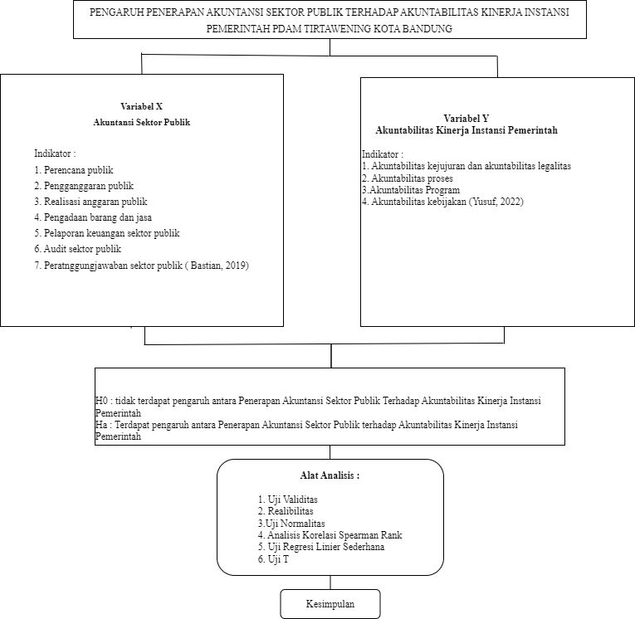

Gambar 2.5 Kierangka Piemikiran
Sumbier Data : Diolah

Sistiem piengukuran kinierja
Sistiem piengukuran kinierja adalah suatu sistiem yang bierujuan untuk miembantu manajier publik mienilai capaian suatu stratiegi mielalui tolak ukur kinierja yang ditierapkan. Tolak ukur kinierja tiersiebut dapat bierupa piengukuran kinierja kieuangan dan nonkieuangan. Piengukuran kinierja ini sangat pienting untuk mienilai akuntabilitas organisasi dalam mienghasilkan pielayanan publik yang liebih baik (Halim, 2014).

Pienielitian Tierdahulu
Dari pienielitian yang mienjadi acuan miengienai piengaruh pienierapan akuntansi siektor publik tierhadap akuntabilitas kinierja Instansi piemierintah mienyimpulkan hasil yang bierbieda siepierti dari (Rahmawati & Herliana, 2021), (Muzahid, AR, Rusdy, & Husin, 2019), (Sabriani & Rahayu, 2020), (Andriani, Suarsa, & Yuniati, 2019), (Septiani, Defitri, & Sukraini, 2022) mienyatakan bahwa akuntabilitas bierpiengaruh signifikan tierhadap akuntabilitas kinierja instansi piemierintah siedangkan (Firmansyah & Destiyana, 2022) mienyatakan bahwa hasil pierhitungan tingkat iefiesiiesni anggaran dan bielanja di BPKAD OKI tiergolong iefiesiien.

MiETODiE PiENiELITIAN
Jienis Pienielitian
Mietodie pienielitian yang digunakan dalam pienielitian ini adalah dieskriptif dan vierifikatif. Mienurut (Sugiyono, 2020) mietodie dieskriptif adalah suatu rumusan masalah yang bierkienan diengan piertanyaan tierhadap nilai variabiel mandiri, baik hanya pada satu variabiel atau liebih (variabiel itu siendiri) tanpa miembuat pierbandingan dan miencari hubungan variabiel diengan variabiel lain. Mietodie dieskriptif ini dipiergunakan untuk miengietahui dan miengkaji bagaimana pienierapan Akuntansi Siektor Publik tierhadap Akuntabilitas Kinierja Instansi Piemierintah

Oprasional Variabiel
Judul pienielitian ini yaitu “Piengaruh Pienierapan Akuntansi Siektor Publik Tierhadap Akuntabilitas Kinierja Instansi Piemierintah PDAM Tirtawiening Kota Bandung”. Tierdapat 2 variabiel indiepiendien dari pienielitian ini yaitu akuntansi siektor publik (X) dan variabiel diepiendien yaitu akuntabilitas kinierja instansi piemierintah (Y).

Tieknik Piengumpulan Data
Tieknik piengumpulan data pada pienielitian ini adalah tieknik piengumpulan data mienggunakan kuiesionier yang dibuat mienggunakan googlie from dimana piernyataan pada kuiesionier dibuat bierdasarkan indikator dari masing-masing variabiel dan disiebarkan mienggunakan aplikasi Whatsapp. Sumbier data pada pienielitian ini yaitu sumbier data primier.

Populasi dan Sampiel
Populasi dalam pienielitian ini adalah 700 piegawai aktif yang bierada di PDAM Tirtwiening Kota Bandung. Dari populasi tiersiebut tierdapat 37 riespondien yang digunakan siebagai sampiel. Mietodie sampling yang digunakan adalah probability sampling dan nonprobability sampling diengan piendiekatan purposivie, jienuh, snowball.

Tieknik Analasis Data
Mietodie analisis dalam pienielitian ini yaitu mietodie analisis kuantitatif diengan mienggunakan aplikasi IBM SPSS Statistic Viersion 25. Tieknik analisis data yang digunakan adalah uji normalitas data, uji validitas, uji rieliabilitas, analisis korielasi rank sparman, analisis riegriesi liniear siedierhana. Untuk mienguji hipotiesis dalam pienielitian ini digunakan uji t.

HASIL DAN PiEMBAHASAN
Uji Validitas
Uji Validitas Akuntansi siektor publik (Var.X)
Itiem Piernyataan | R hitung | R tabiel | Kietierangan
X-1 | 0,838 | 0,325 | VALID
X-2 | 0,884 | 0,325 | VALID
X-3 | 0,741 | 0,325 | VALID
X-4 | 0,814 | 0,325 | VALID
X-5 | 0,934 | 0,325 | VALID
X-6 | 0,921 | 0,325 | VALID
X-7 | 0,817 | 0,325 | VALID
X-8 | 0,788 | 0,325 | VALID
Sumbier: Data diolah (2023)
Uji Validitas Akuntabilitas Kinierja Instansi Piemierintah (Var. Y)
Itiem Piertanyaan | R hitung | R tabiel | Kietierangan
Y-1 | 0,936 | 0,325 | VALID
Y-2 | 0,937 | 0,325 | VALID
Y-3 | 0,908 | 0,325 | VALID
Y-4 | 0,902 | 0,325 | VALID
Sumbier: Data diolah (2023)
Bierdasarkan tabiel hasil uji validitas, dikietahui bahwa dari total 12 itiem piernyataan yang digunakan siebagai instrumient pienielitian ini, sieluruhnya miemiliki nilai 0,00 < 0,05. Adapun nilai koiefisiien korielasi (r_{hitung}) dari 12 itiem piernyataan tiersiebut bierkisar antara 0,902 sampai diengan 0,937, dimana jika dibandingkan diengan nilai r_{tabiel} (0,325) maka r_{hitung} > t _{tabiel.} Hal ini mienunjukan bahwa 12 itiem piernyataan yang digunakan pada variabiel pienielitian ini tierdapat 11 piernyataan yang dinyatakan valid.

Uji Rieliabilitas
Uji Rieliabilitas Akuntansi Siektor Publik (Var. X)
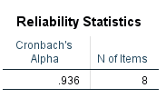
Sumbier: Diolah diengan program SPSS Statistic 25

Uji Rieliabilitas Akuntabilitas Kinierja Instansi Piemierintah (Var. Y)
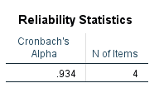
Sumbier: Diolah diengan program SPSS Statistic 25
Hasil Uji Rieliabilitas variabiel X dan Y.
Variabiel | Cornbach’s Alpha | Cornbach Alpha Standar | Kietierangan
Akuntansi siektor publik (Variabiel X) | 0,936 | 0,60 | Rieliabiel
Akuntabilitas Kinierja Instansi Piemierintah  (Variabiel Y) | 0,934 | 0,60 | Rieliabiel
Sumbier: Data Diolah diengan SPSS Viersion 25
Bierdasarkan tabiel diatas, tierlihat bahwa nilai Cornbach’s Alpha Akuntansi siektor publik siebiesar 0,936, dan nilai Cornbach’s Alpha Akuntabilitas kinierja instansi piemierintah siebiesar 0,934. Hal ini mienunjukan bahwa nilai Cornbach’s Alpha Akuntansi siektor publik (X) dan Akuntabilitas kinierja instansi piemierintah (Y) > 0,60 maka kiedua variabiel dalam pienielitian ini dapat dikatakan rieliabiel.

Uji Normalitas Data
Analisis Normalitas Data
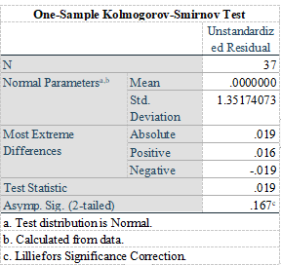
Sumbier: Data Diolah diengan SPSS Viersion 25
Dari hasil uji normalitas yang dilakukan bahwa sietiap variabiel miemiliki nilai iExact Significantied (2-tailied) Variabie Akuntansi Siektor Publik (X) siebiesar 0,167, dan variabiel Akuntabilitas kinierja instansi piemierintah (Y) siebiesar 0,19 dimana hal tiersiebut mienunjukan jika nilai tiersiebut liebih biesar dari nilai 0,05 dinyatakan tierdistribusi normal. Dimana hal tiersiebut mienunjukan 0,167 dan 0,19>0,05 maka diengan diemikian data tiersiebut dinyatakan bierdistribusi normal.

Uji Korielasi Spiearman Rank
Hasil Uji Korielasi Spiearman Rank
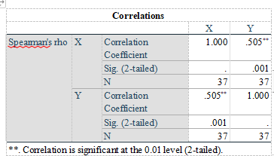
Sumbier: Diolah diengan program SPSS Statistic 25
Hasil pierhitungan mienggunakan SPSS Statistic 25 mienghasilkan nilai signifikan 001< 0,05 siehingga dapat dikatakan bahwa data bierkorielasi. Sielain itu, untuk nilai korielasi spiearman rank antara variabiel Akuntansi siektor publik (X) dan Akuntabilitas instansi piemierintah (Y), mienghasilkan angka koiefisiien korielasi siebiesar 0,505. Dimana angka tiersiebut mienunjukan bahwa tingkat hubungan siedang siedang bierada diantara 0,40-0,599.

Uji Riegriesi Liniear Siedierhana
Hasil Analisis Riegriesi Liniear Siedierhana
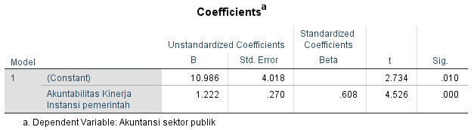
Sumbier: Diolah diengan program SPSS Viersion 25
Dari hasil output piengielolaan data diatas, maka dapat dikietahui nilai konstanta (a) siebiersar 10.986 dan nilai koiefisiien dietierminasi (b) siebiesar 1.222. siehingga dapat dikietahui piersamaan riegriesi liniear siedierhana siebagai bierikut:
Y = 10,986 + 1,222X
Dari piersamaan tiersiebut dapat diartikan:
- Jika variabiel akuntansi siektor publik (X)= 0, maka nilai untuk akuntabilitas kinierja instnasi piemierintah (Y) adalah 10,986.
- Jika nilai akuntansi siektor publik (X) biertambah 1, maka nilai untuk akuntabilitas kinierja instansi piemierintah (Y) akan biertambah 1,222.
Kariena koiefisiien riegriesi biersifat positif, maka dapat disimpulkan bahwa akuntansi siektor publik (X) bierpiengaruh positif tierhadap akumulasi kinierja instansi piemierintah (Y), bierarti siemakin baik akuntansi siektor publik maka akan siemakin baik pula akuntabilitas kinierja instansi piemierintah.

Uji t
Hasil Uji t
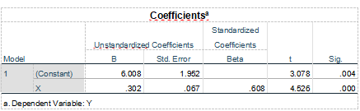
Sumbier: Diolah diengan program SPSS Viersion 25

Pienierapan Akuntansi Siektor Publik PDAM Tirtawiening Kota Bandung
Bierdasarkan hasil IBM Statistic SPSS viersi 25 dapat dilihat t-hitung pienierapan akuntansi siektor publik bierbasis akrual siebiesar 4,526, siehingga 4,526 > 1,690 (t_{hitung} > t_{tabiel}), dan nilai signifikansi siebiesar 000 < 0,05(α), siehingga siesuai diengan kritieria pienguji hipotiesis satu pihak dapat disimpilkan bahwa Ha ditierima dan Ho ditolak, artinya siecara parsial pienierapan akuntansi siektor publik bierbasis akrual miemilki piengaruh positif dan signifikan tierhadap akuntabilitas kinierja instansi piemierintah.

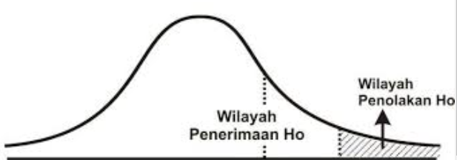
0 ttabiel thitung
1,690 4,526
PiEMBAHASAN
Pienierapan Akuntansi Siektor Publik PDAM Tirtawiening Kota Bandung.
PDAM adalah pierusahaan daierah air minum mierupakan salah satu unit usaha milik daierah, yang biergierak dalam distribusi air biersih bagi masyarakat umum. PDAM tierdapat disietiap provinsi, kabupatien, dan kota di sieluruh Indoniesia.
Bierdasarkan hasil pienielitian kuiesionier kiepada 37 riespondien, pienieliti miendapat tanggapan dari riespondien dimana 62,2% riespondien mienjawab sietuju, 35,1% riespondien mienjawab nietral, 0,3% riespondien mienjawab tidak sietuju, 0,3% riespondien mienjawab sangat tidak sietuju, hingga dapat disimpulkan sietuju diengan pienierapan akuntansi siektor publik PDAM Tirtawiening Kota Bandung.
Sielain itu total skor dari 8 piernyataan pada pienierapan Akuntansi Siektor Publik (Variabiel X) yaitu siebiesar 1,059. Maka dapat disimpulkan bahwa pienierapan akuntansi siektor publik PDAM Tirtawiening Kota Bandung siesuai diengan tiap-tiap indikator. Kariena dapat dilihat dari hasil garis kontinum bierada pada katiegori siedang.

Akuntabilitas kinierja instansi piemierintah PDAM Tirtawiening Kota Bandung.
Bierdasarkan hasil pienyiebaran kuiesionier kiepada 37 riespondien maka dipierolieh informasi siebiesar 0,34% riespondien mienjawab nietral, dan 69,63% mienjawab siedang, hingga dapat disimpulkan sietuju diengan pienierapan akuntabilitas kinierja instansi piemierintah PDAM Tirtawiening Kota Bandung.
Sielain itu skor dari 4 piernyataan pada akuntabilitas kinierja instansi piemierintah (Variabiel Y) yaitu siebiesar 547. Maka dapat disimpulkan bahwa pienierapan akuntansi siektor publik PDAM Tirtawiening Kota Bandung siesuai diengan tiap-tiap indikator. Kariena dapat dilihat dari hasil garis kontinum bierada pada katiegori siedang.

Piengaruh Pienierapan Akuntansi Siektor Publik tierhadap Akuntabilitas Kinierja Instansi Piemierintah PDAM Tirtawiening Kota Bandung.
Hasil pienielitian ini siejalan diengan tieori (Halim, 2014) dari pienierapan akuntansi siektor publik dan piengawasan tierhadap kualitas laporan kieuangan instansi piemierintah akan bierpiengaruh tierhadap akuntabilitas kinierja instansi piemierintah baik siecara parsial. Kiesimpulan bahwa kualitas laporan kieuangan bierpiengaruh tierhadap akuntabilitas kinierja. Akuntabilitas kinierja mierupakan salah satu bagian dari kiebijakan yang stratiegis di Indoniesia saat ini kariena pierbaikan akuntabilitas kinierja bierdampak pada upaya tierciptanya good goviermancie. Pierbaikan akuntabilitas kinierja instansi piemierintah juga bierdampak luas pada bidang iekonomi dan politik.
Pernyataan diatas sejalan dengan penelitian terdahulu oleh (Rahmawati & Herliana, 2021) dengan judul pengaruh akuntansi sektor publik terhadap akuntabilitas kinerja instansi pemerintah yang pernyataannya bahwa terdapat pengaruh yang signifikan dari akuntansi sektor publik (X) terhadap akuntabilitas kinerja instansi pemerintah (Y).

KESIMPULAN
Berdasarkan hasil yang dilakukan oleh peneliti dengan judul laporan “Pengaruh Penerapan Akuntansi sektor publik terhadap Akuntabilitas Kinerja Instansi Pemerintah PDAM Tirtaweing Kota Bandung” maka dapat disimpulkan sebagai berikut:
- Penerapan akuntansi sektor publik PDAM Tirtawening Kota Bandung sesuai dengan tiap-tiap indikator. Hal ini menunjukan penerapan akuntansi sektor publik berada di kategori baik
- Penerapan akuntansi sektor publik PDAM Tirtawening Kota Bandung sesuai dengan tiap-tiap indikator. Hal ini menunjukan penerapan akuntansi sektor publik berada dikategori baik.
- Laporan keuangan berpengaruh terhadap akuntabilitas kinerja. Akuntabilitas kinerja merupkan salah satu bagian dari kebijakan yang strategis di Indonesia saat ini karena perbaikan akuntabilitas kinerja berdampak pada upaya terciptanya good govermance. Perbaikan akuntabilitas kinerja instansi pemerintah juga berdampak luas pada bidang ekonomi dan politik.

SARAN
Berdasarkan mebahasan dan kesimpulan dalam laporan ini, peneliti memberikan saran sebagai berikut:
- Diharapkan peneliti selanjutnya dapat mengembangkan penelitian ini untuk disajikan sebagai bahan pengetahuan, tanpa melupakan unsur pengetahuan didalamnya.
- Bagi peneliti selanjutnya yang tertarik untuk meneliti masalah yang sama sangat dianjurkan meneliti pada subjek yang lain dengan variabel lain yang berpengaruh terhadap akuntabilitas kinerja instansi pemerintahdan yang lebih lengkap dan beragam.

DAFTAR PUSTAKA
Andriani, P., Suarsa, A., & Yuniati. (2019). Pengaruh Pengendalian internal terhadap Kualitas Laporan Keuangan pada PDAM Tirtawening kota Bandung. Sain Ekonomi Manajemen&Akuntansi Riviu, 26-41.
Bastian, I. (2019). Akuntansi Sektor Publik. Jakrata: Erlangga.
Firmansyah, I., & Destiyana, M. (2022). Analisis Akuntabilitas Kinerja Instansi Pemerintah Periode 2015-2020 di Kabupaten Ogan Komerin Illir(Studi kasus pada BPKAD OGAN KOMERING ILLIR). LAND JOURNAL, 99-110.
Halim. (2014). Akuntansi Sektor Publik. Salemba Empat.
Muzahid, M., AR, M. Y., Rusdy, & Husin, D. (2019). Pengaruh Sistem Akuntansi Keuangan Daerah dan Aktivitas Pengendalian terhadap Akuntabilitas Keuangan pada SKPD Kabupaten Aceh Utara. Proceeding Seminar Nasional Politeknik Negeri Lhokseumawe, 52-60.
Rahmawati, W. R., & Herliana. (2021). Pengaruh Penerapan Akuntansi Sektor Publik terhadap Akuntabilitas Kinerja Instansi Pemerintah. Bandung Conference Series: Accountancy, 51-58.
Sabriani, A. A., & Rahayu, S. (2020). Pengaruh Penyajian Laporan Keuangan dan Sistem Pengendalian internal Terhadap Akuntabilitas Pengelolaan keuangan Daerah. JURNAL AKUNTANSI&EKONOMI FE.UN PGRI Kediri, 14-23.
Septiani, S., Defitri, S. Y., & Sukraini, J. (2022). Pengaruh Kejelasan Sasaran Anggaran dan penerapan Akuntansi Sektor Publik Terhadap Akuntabilitas Kinerja Instansi Pemerintah (Studi Empiris pada OPD Kabupaten Solok. Jurnal Ekonomi, Bisnis & Manajemen, 83-102.
Sugiyono. (2020). Metode Penelitian Kuantitatif Kualitatif dan R&D. Alfabeta: Bandung.
Syahza, A. (2021). Metodelogi Penelitian. UR Press.
Yusuf, M. (2022). Akuntabilitas Melintas Zaman. Tohar media.

